objectifs :

- Etudier et vérifier les lois du pendule simple
- Visualiser à l’écran les courbes représentant l’équation horaire α (t).
- Comparer entre elles différentes pages d’acquisition avec des valeurs différentes des paramètres.
- Déterminer la valeur de la période .
- En déduire l’expression de la période d’un pendule simple .

définitions :

Un pendule pesant est un solide pouvant osciller autour d’un axe horizontal fixe et ne passant pas par son centre d’inertie .
Donner quelques exemples de pendule pesant : ……………………………………………………………………………..…

Un pendule simple est constitué d’un petit objet , de masse m, suspendu à un fil inextensible de longueur L et de masse négligeable. Les dimensions de l’objet sont négligeables devant L.

Dans un premier temps considérons un pendule simple non amorti. Son mouvement est périodique.
La période est la durée qui s’écoule entre deux passages consécutifs de l’oscillateur par des positions identiques en allant dans le même sens .

La période d’un pendule simple peut dépendre de : ..………………………………………………………………
……………………………………………………………………………………………………………………………………………………………………………………………………………………………………………………………..

dispositif :

Ensemble PENDULOR : pendule pesant dont l’axe comporte un potentiomètre rotatif 1 tour.

Principe de fonctionnement :
L’axe du pendule est lié à un potentiomètre circulaire alimenté entre 0 et 5V. Le point mobile est à un potentiel dépendant de sa position. Un index permet de le placer à 2.5 V lorsque le pendule est vertical.
On utilise la prise A d'ORPHY. ORPHY fournit le 0 et 5V et on récupère la tension du point mobile proportionnelle à l'angle sur l'entrée EA0.

Branchement :
- Il suffit de brancher la prise DIN 6 broches de Pendulor dans l’entrée A d’ORPHY . La sortie est alors automatiquement reliée à l’entrée EA0
- Régler la masse à une longueur L=40cm de l’axe pour la première acquisition
- Mettre Orphy sous tension et placer le commutateur sur la position « Ref 0 ».
- Si les branchements sont correctement réalisés, on doit voir en façade du boîtier Orphy deux LED vertes allumées.
- Vérifier l’horizontalité du socle du pendule.

Réglages de Orphy GTS :
- On règle le temps d’acquisition, le nombre de points acquis
- On étalonne l’ordinateur de manière à ce que la mesure de la tension donne directement la valeur de l’angle.
- On règle le zéro .
- Pour que toutes les acquisitions partent du même point, on détermine le mode de déclenchement.

expériences :

Influence de l’amplitude :
- Plusieurs acquisitions ont été réalisées en ne modifiant que l’amplitude ( αm) donnée au pendule.
- Les différentes mesures sont dans un fichier : pendule-amplitude.

Influence de la masse :
- Plusieurs acquisitions ont été réalisées en ne modifiant que la masse ( m, 2m, 3m) du pendule.
- Les différentes mesures sont dans un fichier : pendule-masse.

Influence de la longueur :
- Plusieurs acquisitions ont été réalisées en ne modifiant que la longueur du pendule
- Les différentes mesures sont dans un fichier : pendule-longueur.

exploitation :

Détermination de la période T manuellement :

- Cliquer sur le menu déroulant du « curseur standard » : sélectionner « curseur données », et cocher dans la nouvelle fenêtre « écart » et « abscisse ». Cliquer sur « OK ».
- Deux points jaunes apparaissent à l’écran : déplacer les de façon à ce qu’ils délimitent une période : T s’affiche.

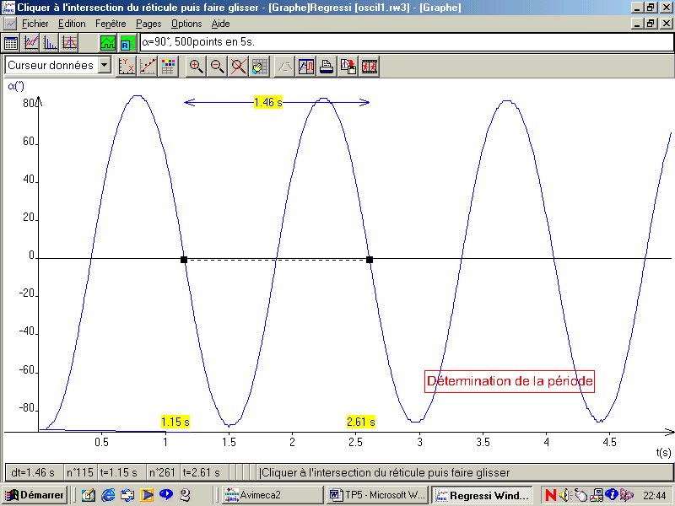

Influence de l’amplitude

- Etude qualitative : d’après les courbes obtenues, la période du pendule dépend-elle de l’amplitude ?
………………………………………………………………………………………………………………………………………………………………………………………………………………………………………………………………
- Etude quantitative : déterminer la valeur de la période pour chaque amplitude et compléter le tableau

α en ° | 10 | 15 | 20 | 25 | 30 | 35 | 40 | 50 | 60
T en s
- Conclure : Pour quelles valeurs de l’amplitude , la période d’un pendule simple est-elle indépendante de l’amplitude des oscillations ?
………………………………………………………………………………………………………………………………………………………………………………………………………………………………………………………………

Influence de la masse :

- Afficher les graphes en superposant les différentes pages.
- Conclure : La période d’un pendule simple dépend-elle de la masse du pendule ?
………………………………………………………………………………………………………………………………………………………………………………………………………………………………………………………………

Influence de la longueur du pendule :

Analyse dimensionnelle :
On propose les expressions suivantes de la période :
$T1=2π\sqrt{\frac{m}{L}} T2=2π\sqrt{\frac{L}{g}} T3=2π\sqrt{\frac{L}{\text{mg}}} T4=2π\sqrt{L}$
Quelles expressions de la période doit-on éliminer ?

Etude expérimentale :

- Afficher les graphes en superposant les différentes pages .
- Etude qualitative : la période du pendule dépend-elle de la longueur du pendule ? …………….
- Etude quantitative : déterminer la valeur de la période pour chaque longueur et compléter le tableau

L (m) | 0.40 | 0.35 | 0.30 | 0.25 | 0.20 | 0.15
T (s)
- Définir le paramètre expérimental T et entrer les différentes valeurs.
- Tracer le graphe « paramètres » : T = f(L).
- Modéliser ce graphe. Attention : pour choisir le modèle, posez-vous la question que vaut T pour L = 0?
Noter ce modèle : ………………………………………………………………………………………………..
- Le modèle confirme-t-il l’analyse dimensionnelle ?…………………………………………………………
- Quel graphe pourrait-on tracer pour le vérifier ? ……………………………………………………………..
( à faire par les plus rapides et conclure)

Influence de l’accélération de la pesanteur :

- Utiliser le simulateur de Microméga 2nde
- Régler la longueur du pendule sur 1,60m
- Se placer sur la Terre , déplacer le pendule d’un angle voisin de 20°, le lâcher
- Déclencher le chronomètre lorsque le pendule passe par sa position d’équilibre.
- Mesurer la durée de 5 oscillations puis en déduire la valeur de la période.
- Recommencer en se plaçant sur la Lune puis sur Mars.
- Compléter le tableau

 | Terre | Lune | Mars
g en N/kg
T en s
……..

- En vous aidant de l’expression de la période déterminée précédemment, quelle grandeur peut-on calculer afin de vérifier cette loi ? Compléter le tableau et conclure.
- Pourquoi mesure-t-on la durée de 5 oscillations ? ………………………………………………..

Autre version, TP de Seconde….

Objectifs d’apprentissage visés dans cette séance :
- Formuler une hypothèse sur un paramètre pouvant jouer un rôle dans un phénomène.
- Proposer une expérience susceptible de valider ou d’infirmer une hypothèse.
- Choisir et utiliser le matériel de laboratoire.
- Exprimer un résultat avec un nombre de chiffres significatifs compatibles avec les conditions de l’expérience.

Situation de départ :

Un pendule pesant est constitué d’un fil inextensible auquel est attaché un objet solide, une boule par exemple. Ecarté de la position verticale d’équilibre d’un angle α et abandonné sans vitesse initiale à l’action de la pesanteur, il se met à osciller de part et d’autre de cette position.

On se propose d’étudier le mouvement de ce pendule.

1ère partie :

Quelles hypothèses pouvez-vous faire concernant
- la nature de ce mouvement,
- et les facteurs dont dépend ce mouvement ?

Vous devez indiquer clairement par écrit vos différentes hypothèses en indiquant comment, selon vous, les différents facteurs agiront sur le mouvement du pendule et quels seront leurs effets.

2ème partie :

Après discussion avec l’ensemble de la classe, vous devez, par binôme :
- écrire un protocole (permettant de vérifier l’influence -ou non- de l’un des paramètres);
- réaliser vos expériences et noter les résultats ;
- proposer une conclusion.

Les résultats de vos recherches doivent être utilisable par d’autres, ils doivent donc être clairement expliqués. De plus, la communauté scientifique vous rappelle que pour être validés, vos observations devront être « reproductibles » (c’est-à-dire, vérifiables par d’autres dans les conditions que vous aurez précisées !).
Le protocole, les résultats et vos conclusions seront donc proprement retranscrits sur une feuille qui sera photocopiée et distribuée à l’ensemble de votre laboratoire de recherche….

